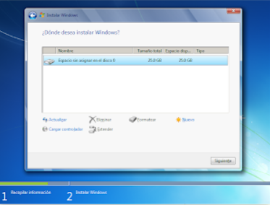
Elegimos el tamaño de la nueva partición (en nuestro caso, creamos una partición de 30000 MB) y pulsamos en “Aplicar” :
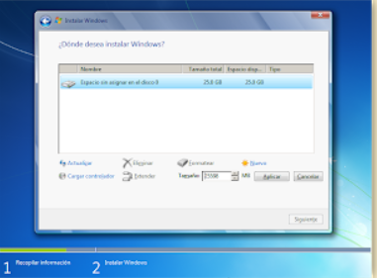

Nos aparecerá la siguiente ventana, en la cual pulsaremos en “Aceptar :
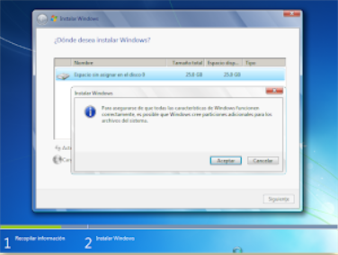
Se habrá creado una partición del tamaño que hemos seleccionado, además de una partición reservada para Windows, de tamaño 100 MB:
Para crear una nueva partición sobre el espacio restante sin particionar, seleccionamos en la parte de arriba dicho espacio sin particionar, pulsamos en “Nuevo” e indicamos el tamaño de la nueva partición. Ahora, una vez creadas las particiones, no nos queda más que formatearlas. Para ello, seleccionamos una partición y pulsamos sobre “Formatear” sobre las particiones creadas.
Una vez formateadas las particiones, seleccionamos aquella partición donde queramos instalar Windows 7 y pulsamos sobre “Siguiente” :
